|  |
| --- |
|  |
| 火把新人名單系統設定 |
| 模組安裝與設定 |
|  |
| **建立日期** |
| **2/28/2012** |

|  |
| --- |
|  |

|  |
| --- |
|  |

版本

1. 引言 3

1.1. 目的 3

1.1.1. 範圍 3

2. 架設環境 4

2.1. 伺服器 4

2.2. PHP Engine 4

2.3. 資料庫系統 4

2.4. 資料庫管理軟體 4

2.5. XOOPS 4

3. 安裝新人名單模組 5

3.1. XOOPS後台安裝 5

3.2. 移動最新資料 5

3.3. 檢查並更新匯入的新人資料 5

3.3.1. 檢查是否有未被通知的新人 5

3.3.2. 將小組ID從0轉為NULL 5

4. 系統搬遷 6

4.1. 資料庫搬遷 6

5. 安裝模組額外功能 7

5.1. XOOPS郵件設定 7

5.2. 套用額外檔案 7

5.2.1. Login notification **錯誤! 尚未定義書籤。**

5.2.2. Group notification **錯誤! 尚未定義書籤。**

5.3. 設定寄通知信的排程 7

6. XOOPS設定調校 8

**版本**

|  |  |  |  |
| --- | --- | --- | --- |
| **版本** | **作者** | **日期** | **描述** |
| 0.1 | Martin Ku | 2012年02月28日 | 建立文件 |
|  |  |  |  |

# 引言

## 目的

列出系統安裝設定步驟，使相關人員進行類似操作可以快速並準確。

### 範圍

本文件將涵蓋Apache Server、PHP、MySQL Server，及XOOPS相關元件。

# 架設環境

## 伺服器

Apache 2.x, need SSL support

## PHP Engine

PHP 5.3.3 (cli) (built: Nov 3 2011 11:45:59)

Copyright (c) 1997-2010 The PHP Group

Zend Engine v2.3.0, Copyright (c) 1998-2010 Zend Technologies

## 資料庫系統

MySQL server

mysql Ver 14.14 Distrib 5.1.52, for pc-linux-gnu (i686) using readline 5.1

注意CentOS(或其他Linux的系統)，MySQL Server預設的query table name是case sensitive，必須在/etc/my.cnf中的[mysqld]區塊中加入以下這行(windows底下是有這行的)：

lower_case_table_names=1

但是奇怪的是我設了這行還是不行QQ(也有重新啟動mysqld)

Reference：<http://firefore.com/2008/01/lower-case-table-names.html>

## 資料庫管理軟體

phpMyAdmin latest version

## XOOPS

Xoops 2.5.4 version

Download link: <http://ppt.cc/bTtQ>

## Python

寄信程式Ecross-Extra/httpClientTest.py需要

# 安裝新人名單模組

## XOOPS後台安裝

Source code link: <https://github.com/martin0258/Ecross-NewMember>

## 移動最新資料

如果是從舊的系統進行搬遷，要進phpMyAdmin匯出最新的torch_member_information和torch_pastoral_records，匯入新的系統。

## 檢查並更新匯入的新人資料

### 檢查是否有未被通知的新人

SELECT * FROM [xoops_prefix]_ torch_memberinformation

WHERE GroupLists_GroupID!= GroupID_TEMP

有的話可以手動連進sendmail.php觸發寄通知信的動作。

### 將小組ID從0轉為NULL

新人名單系統4.1以後，判定小組ID為NULL的人為[暫無小組]，故需進行以下更新。

UPDATE [xoops_prefix]_torch_MemberInformation

SET GroupLists_GroupID=NULL, GroupID_TEMP=NULL

WHERE GroupLists_GroupID=0 AND GroupID_TEMP=0

# 系統搬遷

## 資料庫搬遷

操作順序：

1. 進新系統的phpMyAdmin，將資料表[xoops_prefix]_groups的AUTO_INCREMENT設定為5
2. 於後台新增以下四個群組

|  |  |  |  |  |
| --- | --- | --- | --- | --- |
| **ID** | **群組名稱** | **群組說明** | **模組使用權限** | **區塊使用權限** |
| 5 | 教會同工 | 可新建或查詢修改新人名單 | 新人名單模組 | 全部 |
| 6 | 教會秘書 | 可以刪除與批次匯入新人名單 | 新人名單模組 | 全部 |
| 7 | 火線小組 | 撥打關懷電話的事工夥伴 | 新人名單模組 | 全部 |
| 8 | 小組組長 | 可查詢新人名單資料 | 新人名單模組 | 全部 |

1. 清空新系統的資料表[xoops_prefix]_users，匯入舊系統的[xoops_prefix]_users
2. 清空新系統的資料表[xoops_prefix]_groups_users_link，匯入舊系統的groups_users_link
3. 進新人名單後台管理，設定四個群組的使用權限

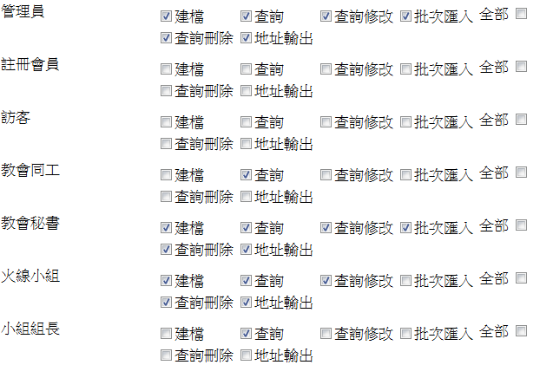

# 安裝模組額外功能

## XOOPS郵件設定

必須先到後台完成XOOPS的郵件設定。

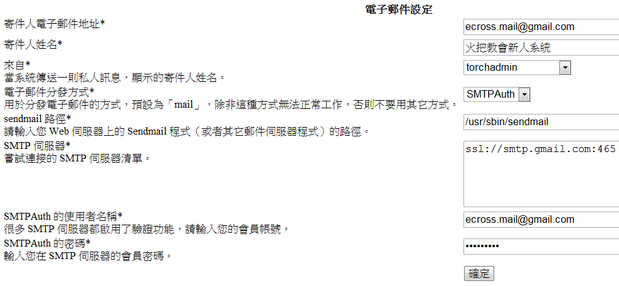

## 套用額外檔案

Source code link: <https://github.com/martin0258/Ecross-Extra>

取代原本的checkLogin.php前請先備份!

===Login notification===

===Group notification===

-include/checkLogin.php : some actions after login

-XOOPS_ROOT_PATH/Ecross-Hack/ : others required files

## 設定寄通知信的排程

將Ecross-Extra/httpClientTest.py抓到主機家目錄。利用crontab –e 加入以下這行：

0 0,12 * * * ~/httpClientTest.py

# XOOPS設定調校

這裡紀錄一些有關後台的各項設定。

1. 打開PHP除錯功能的話，兩層式下拉選單好像會失效@@

2. 設定不能自行註冊

3. 密碼長度至少8

4. 如果要看到表情圖的話，到後台的[表情圖]管理，每個選項都點[編輯]按確定儲存

5. 等級管理一樣一開始沒有圖片，到後台的[會員等級]，每個選項點[編輯]按確定儲存

網站穩定後…..

1. 關閉自動編譯樣板的功能(加速)

2. 開啟模組快取(加速)